#安装编译areaDetector

（1）在使用areaDetector之前，首先要安装编译，参考手册：

<https://github.com/areaDetector/areaDetector/blob/master/INSTALL_GUIDE.md#tiff-jpeg-xml2-and-z>

需要安装的模块包括ADcores、ADSupport、ADSimDetector（模拟用，实际应用中，要根据面探的型号安装相应的模块）、ADViewers。

本人安装流程见<https://github.com/zyzelda/areaDetector>

（2）安装EDM/CSS或caQtDM中的一种或几种

（3）其中ADViewers需要安装ImageJ或其他，然后在Plugin里compile and run相应的.java文件

#使用areaDetector

在电脑上模拟使用areaDetector，因此以simDetector为例写下面说明。

1. 打开IOC （在目录

\..\..\areaDetector\ADSimDetector\iocs\simDetectorIOC\iocBoot\iocSimDetector中双击star_epics.bat(windows下)或在终端输入$ sh start_epics(linux下)

1. 打开控制界面（在目录C:\epics\ad\areaDetector\ADSimDetector\simDetectorApp\op下有三个文件夹：edl、opi、ui，三者分别对应EDM、CSS、caQtDM三种控制界面），以ui为例，打开simDetector.ui）
2. 打开ADViewer界面（开发方法参考ImageJ的用法）

#设置环境变量

其中，ADViewer要设置环境变量：（1）环境变量的名称见<https://epics.anl.gov/base/R3-15/5-docs/CAref.html#EPICS>见下图

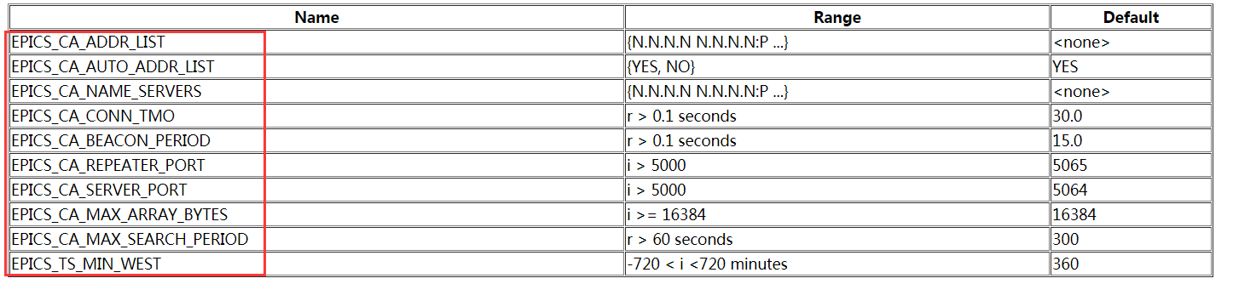

如，添加环境变量EPICS_CA_MAX

（2）设置环境变量的大小value，该value由图像的大小决定，图像大小见\..\..\areaDetector\ADSimDetector\iocs\simDetectorIOC\iocBoot\iocSimDetector中的st_base.cmd文件

如下所示，XSIZE*YSIZE=1024*1024，环境变量值应该大于这个数，但也不要太大，比如EPICS_CA_MAX设为1200000就刚好。

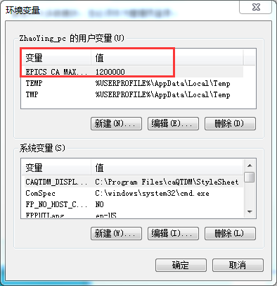

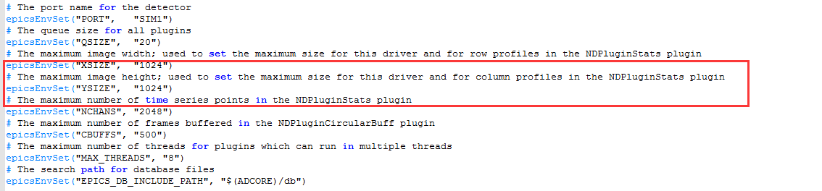

除此之外，dbloadrecord也可以改动

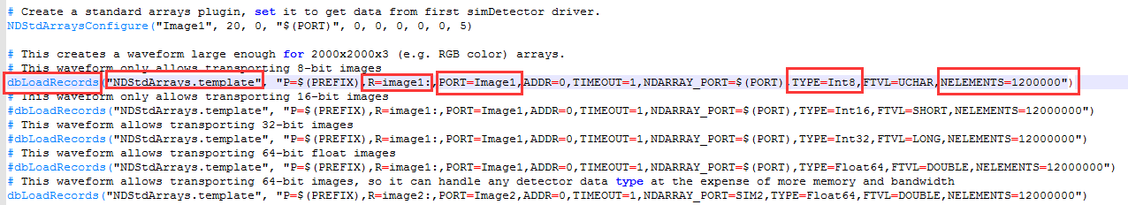

#运行以后的操作

1. 打开IOC（进入C:\epics\ad\ioc目录双击打开start_epics.bat），出现下图即完成

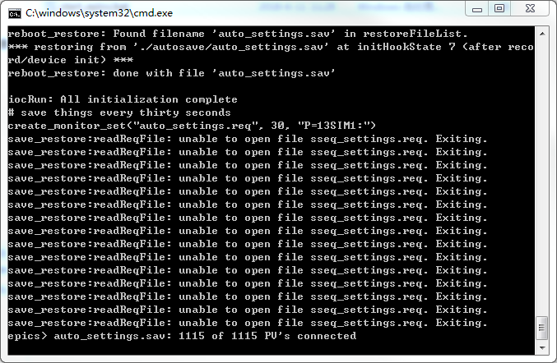

（2）打开控制界面（双击C:\epics\ad\ui下的start.bat）

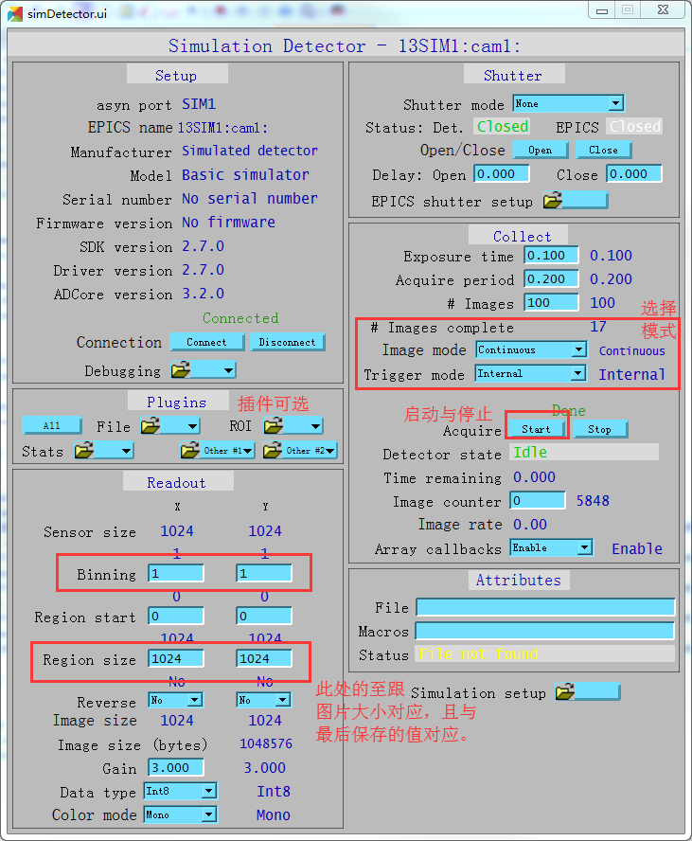

还有一个小界面

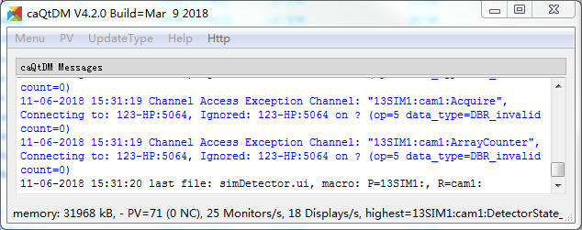

（2）ImageJ界面如下

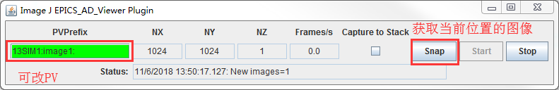

出现绿色表示链接成功（否则为红色）start点击以后，可获取一下图像（该图像由simDetector下的一个函数生成）

